|  |  |  |
| --- | --- | --- |
|  |  |  |
| МИНОБРНАУКИ РОССИИ | | |
| Федеральное государственное бюджетное образовательное учреждение  высшего образования  **«МИРЭА – Российский технологический университет»**  **РТУ МИРЭА** | | |

Институт Информационных технологий

Кафедра Математического обеспечения и стандартизации информационных технологий

**Отчет по практическим работам №9-10**

по дисциплине «Системная и программная инженерия»

|  |  |
| --- | --- |
| **Выполнили:**  Студенты группыИМБО-02-22 | Ким Кирилл Сергеевич  Макаров Арсений Сергеевич  Ломакин Дмитрий Владимирович  Смирнов Дмитрий Михайлович  Чахнин Михаил Анатольевич |
| **Проверила:** | ассистент кафедры МОСИТ Золотухина М. А. |

2025 г.

**СОДЕРЖАНИЕ**

**ВВЕДЕНИЕ** 3

**ПРАКТИЧЕСКАЯ РАБОТА №9** 4

**ПРАКТИЧЕСКАЯ РАБОТА №10** 6

**Приложение А - Тесты. Анализаторы кода.** 11

**ВЫВОД** 13

**СПИСОК ИСПОЛЬЗОВАННЫХ ИСТОЧНИКОВ** 15

**ВВЕДЕНИЕ**

В ходе работы по организации процесса разработки веб-приложения «Маркетплейс для жителей Африки» и созданию необходимой документации.

Ключевые результаты:

1. Организация разработки

• Для проекта была выбрана гибкая методология (Agile/Scrum), так как она позволяет эффективно адаптироваться к изменениям, вовлекать заказчика в процесс и обеспечивать постепенное улучшение продукта.

• Настроена система контроля версий (Git) для командной работы.

2. Документирование проекта

• Была создана документация разработчика с помощью инструментов Doxygen или Sphinx, что упрощает поддержку кода и его дальнейшее развитие.

• Для пользователей разработана инструкция по эксплуатации в формате Wiki (FANDOM, MediaWiki или GitHub Wiki), что делает приложение более доступным и понятным для конечных пользователей.

Таким образом, применение современных подходов к разработке и документированию обеспечило основу для надежной и масштабируемой платформы, адаптированной под потребности африканского рынка.

**ПРАКТИЧЕСКАЯ РАБОТА №9**

# **Организация разработки**

## **1. Выбор методологии управления процессом разработки**

Для организации процесса разработки был выбран подход Agile. Он обеспечивает гибкое реагирование на изменения требований и активное взаимодействие между членами команды и заказчиком, это наиболее необходимо при адаптации отечественных продуктов под иные рынки и страны. Благодаря этому минимизируются риски, а итерационный подход позволяет быстро вносить улучшения в продукт. Agile позволяет выпускать рабочие версии проекта на каждом этапе, адаптируя план по мере необходимости. Для нашего проекта, написанного на Django и использующего PostgreSQL и Docker, Agile обеспечивает оптимальную гибкость и управляемость.

Иные методологии были отклонены по следующим причинам. Waterfall требует полного определения требований на начальном этапе, не допускает изменений в процессе и выдаёт конечный результат только по завершению всех этапов. Это делает её неэффективной в условиях постоянных изменений требований и ограниченного времени. Итерационные, инкрементные и спиральные модели, обладают большей гибкостью по сравнению с Waterfall, но предполагают более жёсткую структуру, меньшую степень вовлечения заказчика и не обеспечивают такого уровня адаптивности, как Agile.

Методология Lean ориентирована в первую очередь на минимизацию затрат и упрощение процессов, что делает её хорошей для предварительного тестирования гипотез и создания MVP, но недостаточно структурированной для полноценного процесса командной разработки. Применение Lean без опоры на чёткие принципы гибкой методологии может привести к чрезмерному упрощению продукта и утрате его ценности, что не будет соответствовать конечной цели проекта

## **2. Git-репозиторий проекта**

Удалённый репозиторий проекта размещён на сервисе: <https://github.com/rprescott2/AfricaShop>

Система контроля версий — Git. Используется для ведения истории изменений и совместной работы над проектом. Основной веткой разработки является main/master.

## **3. Используемые инструменты разработки**

В процессе разработки используются следующие инструменты:

* Язык программирования: Python
* Фреймворк: Django
* СУБД: PostgreSQL
* Контейнеризация: Docker
* Система контроля версий: Git
* IDE/редактор кода: PyCharm
* Средства управления зависимостями: pip

Прочее: Docker Compose для управления многоконтейнерной архитектурой.

**ПРАКТИЧЕСКАЯ РАБОТА №10**

# **Документирование разработки ПО**

## **1. Документация разработчика**

Для разработчик была подготовлена вики-документация на платформе GitHub, которая реализована с помощью .md формата:

<https://github.com/rprescott2/AfricaShop/blob/main/README.md>

## **2. Документация пользователя**

Для пользователей была подготовлена вики-документация на платформе:

<https://wiki.yandex.ru/users/super-ironman00/africa-marketplace/>

В документации отражены основные функции приложения, а именно:

* Установка и запуск проекта в Docker
* Регистрация и аутентификация пользователей
* Как вносить данные и где их просматривать

Документация пользователя и её авторы представлены на рисунках 10.1-10.4.

Изображение выглядит как текст, снимок экрана, программное обеспечение, Мультимедийное программное обеспечение

Контент, сгенерированный ИИ, может содержать ошибки.

**Рисунок 10.1 – Авторы документации пользователя**

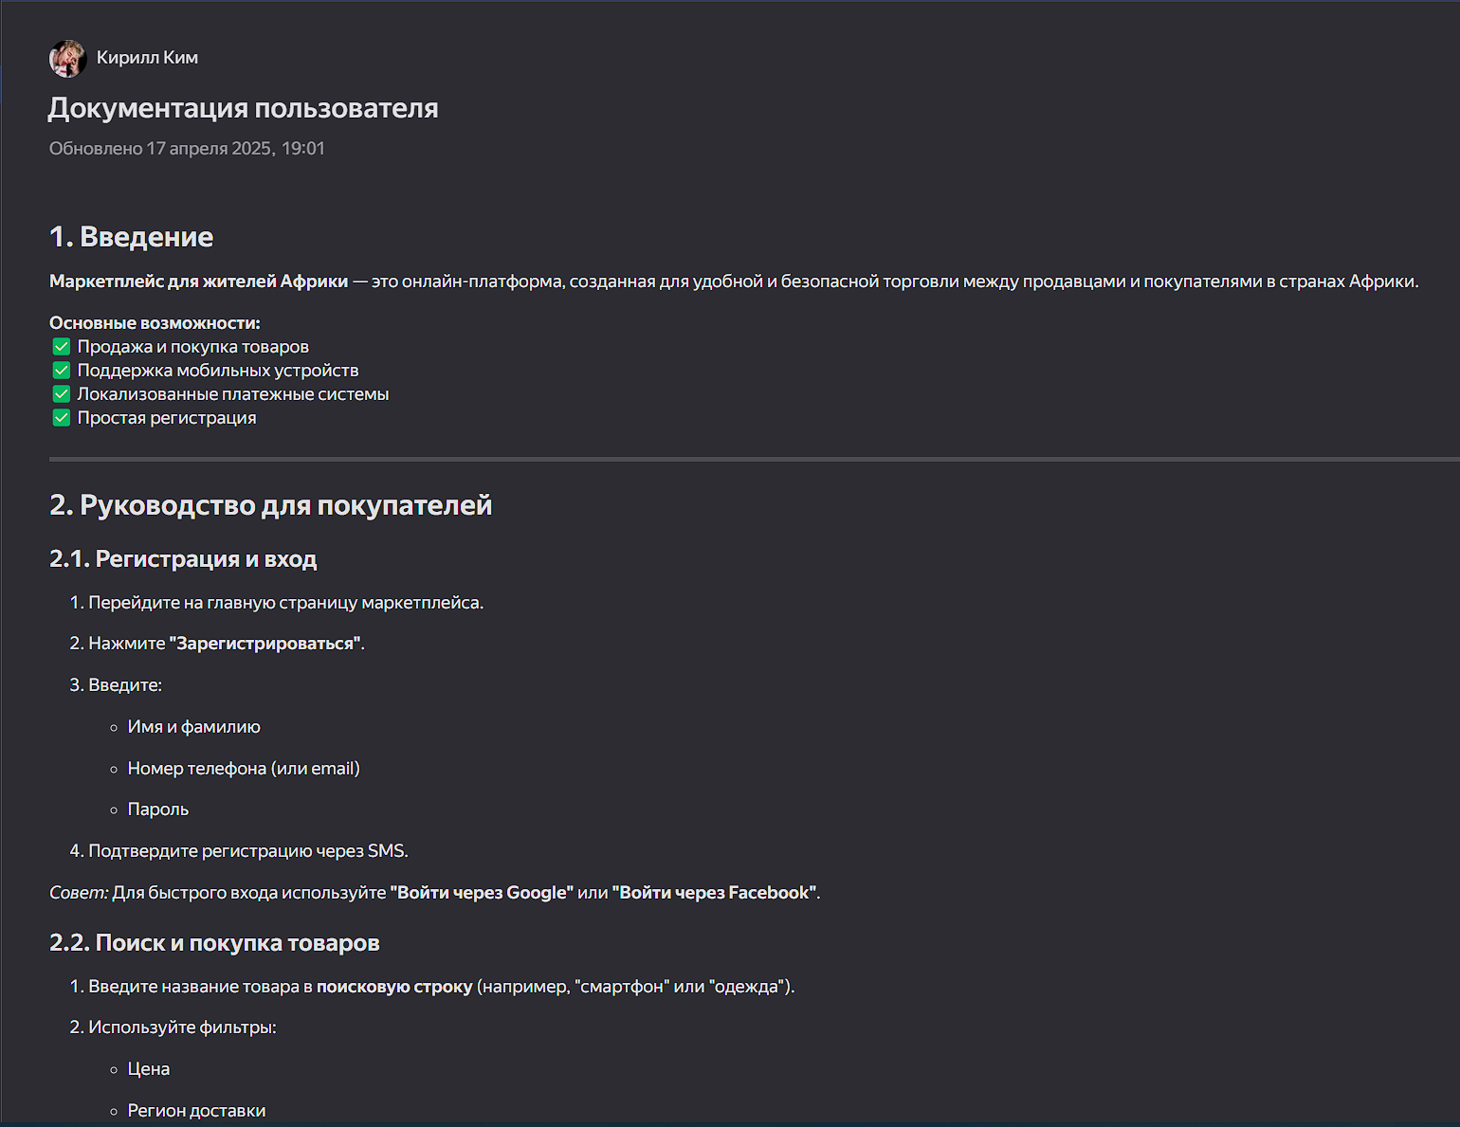

**Рисунок 10.2 – Документация пользователя часть 1**

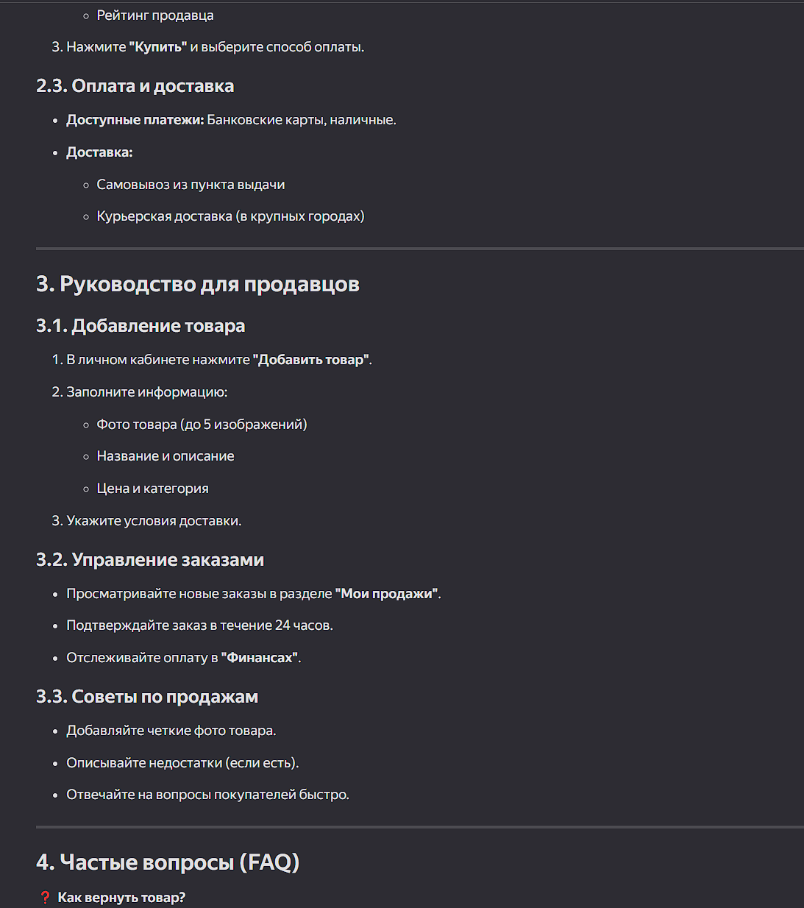

**Рисунок 10.3 – Документация пользователя часть 2**

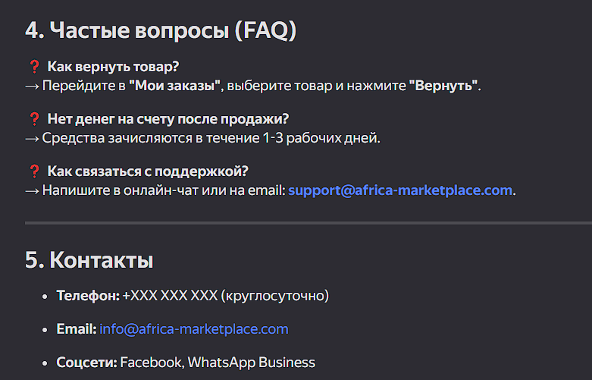

**Рисунок 10.4 – Документация пользователя часть 1**

Ниже, на рисунках 10.5-10.7, представлен README-файл.

Изображение выглядит как текст, снимок экрана, Шрифт, документ

Контент, сгенерированный ИИ, может содержать ошибки.

**Рисунок 10.5 – README-файл часть 1**

**Изображение выглядит как текст, снимок экрана, Шрифт

Контент, сгенерированный ИИ, может содержать ошибки.**

**Рисунок 10.6 – README-файл часть 2**

**Изображение выглядит как текст, снимок экрана, Шрифт

Контент, сгенерированный ИИ, может содержать ошибки.**

**Рисунок 10.7 – README-файл часть 3**

**Приложение А - Тесты. Анализаторы кода.**

В данном приложении подробно рассматриваются принципы и особенности статического и динамического анализа кода, а также их практическое применение в рамках разработки программного обеспечения. Совместное использование этих методов позволяет существенно повысить качество конечного продукта, выявляя ошибки как до, так и во время выполнения программы.

**Статический анализ кода**

Статический анализ кода – это метод автоматизированного анализа исходного кода без его запуска. Основные цели статического анализа:

* Выявление синтаксических и стилистических ошибок.
* Обнаружение потенциальных проблем, таких как утечки памяти, неправильное использование переменных или нарушение стандартов кодирования.
* Проведение проверки на соответствие код-стандартам и внутренним требованиям проекта.

Методы статического анализа основываются на анализе исходного текста, синтаксическом и семантическом разборе кода, что позволяет обнаружить ошибки ещё до запуска программы. Важно отметить, что статический анализ не способен выявить ошибки, связанные с логикой работы программы при реальном выполнении (например, ошибки, проявляющиеся при определённых данных).

При помощи инструментов вроде ESLint, Pylint и SonarQube разработчики могут оперативно выявить расхождения с код-стандартами и исправить их до этапа компиляции или выполнения. Обычно такие результаты отражают как ошибки форматирования и структурные недочёты, так и потенциальные утечки памяти или неправильное использование переменных. Однако важно понимать, что статический анализ не может гарантировать обнаружение всех логических ошибок, возникающих в результате реального исполнения программы.

**Динамический анализ кода**

Динамический анализ кода – это метод исследования программного обеспечения в процессе его исполнения. В отличие от статического анализа, динамический анализ позволяет оценить поведение приложения в реальных условиях, выявляя ошибки, которые проявляются только во время работы программы. Основные цели динамического анализа:

* Выявление утечек памяти, ошибок в управлении ресурсами и неправильной обработки исключений.
* Анализ производительности, выявление узких мест, профилирование использования памяти и времени выполнения.
* Тестирование корректности взаимодействия различных компонентов системы.

Этот метод позволяет наблюдать за поведением приложения в условиях, приближенных к реальным, и выявлять ошибки, которые не видны при статическом разборе. Используя инструменты, такие как Burp Suit или Java VisualVM, можно обнаружить утечки памяти, проблемы с управлением ресурсами или ошибки обработки исключений.

**Заключение**

Комплексное использование обоих методов анализа существенно повышает качество разработки, позволяя оперативно находить и устранять как типичные ошибки, так и более сложные дефекты, проявляющиеся в реальных условиях эксплуатации. Это, в свою очередь, снижает затраты на последующее исправление ошибок и повышает надёжность программного обеспечения.

# **ВЫВОД**

Таким образом, в обязанности менеджера проекта входило выстраивать этапы работы, благодаря чему команда всегда видела текущие задачи, их статус (в очереди, в работе, выполнено) и дальнейшие шаги.

Изображение выглядит как текст, Самоклеющийся листок, снимок экрана, число

Контент, сгенерированный ИИ, может содержать ошибки.

**Рисунок А.1 – Список задач**

Аналитик определил ключевые требования для пользователя.

Разработчик/Дизайнер разработал интерфейс, настроил репозиторий, начал реализацию функционала и документирование кода.

Тестировщик составил план проверки функционала на каждом этапе и написал анализатор кода.

Технический писатель создал документацию.

Также были проведены несколько онлайн-встреч, для резюмирования, что мы сделали.

Таблица А.1 – Даты конференции

|  |  |  |
| --- | --- | --- |
| Встречи | Кто присутствовал? | Дата |
| Встреча №1 | Руководитель, Разработчик (Дизайнер), Тестировщик | 15.04.2025 |
| Встреча №2 | Руководитель, Аналитик, Разработчик (Дизайнер), Тестировщик,  Технический писатель | 16.04.2025 |

После проведенных конференции список задач уменьшился и стал таким.

Изображение выглядит как текст, снимок экрана, Самоклеющийся листок, число

Контент, сгенерированный ИИ, может содержать ошибки.

**Рисунок А.2 – Список задач**

# **СПИСОК ИСПОЛЬЗОВАННЫХ ИСТОЧНИКОВ**

1. Гусев К. В., Воронцов Ю. А., Михайлова Е. К. Системная и программная инженерия: методические указания по выполнению практических работ. — Москва: РТУ МИРЭА, 2021. — 120 с.

2. Баранюк В. В. Системная и программная инженерия: методические указания по выполнению практических работ. Часть 1. — Москва: РТУ МИРЭА, 2020. — 110 с.

3. Лаврищева Е. М. Программная инженерия и технологии программирования сложных систем: учебник для вузов. — Москва: Юрайт, 2021. — 350 с.

4. Лаврищева Е. М. Программная инженерия. Парадигмы, технологии и CASE-средства: учебник для вузов. — Москва: Юрайт, 2021. — 330 с.

5. Черткова Е. А. Программная инженерия. Визуальное моделирование программных систем: учебник для вузов. — Москва: Юрайт, 2021. — 280 с.

6. Баранюк В. В., Миронов А. Н., Крылова О. С. Системная и программная инженерия: методические указания по выполнению практических работ. Ч. 1. — Москва: РТУ МИРЭА, 2020. — 130 с.

7. Дешко И. П., Кряженков К. Г., Цветков В. Я. Системная и программная инженерия: учебное пособие. — Москва: МАКС Пресс, 2018. — 250 с.